Cizrna na paprice
Ingredience:
cizrna v plechovce 2x, smetana 31% -1x, cibule 2ks, olej na osmahnutí cibulky, koření (bobkový list, nové koření, paprika sladká), popřípadě zahustíme jíškou ze špaldy nebo zahuštěným mlékem.

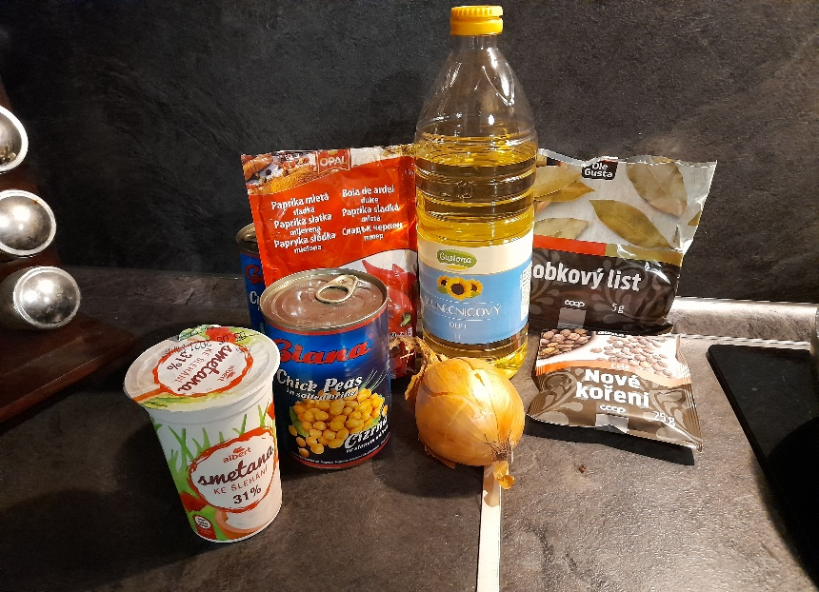

Postup: Na oleji osmažíme cibulku do sklovata, přidáme koření (papriku, bobkový list, nové koření.) a ještě půl minuty smažíme. Na cibulku a koření vyklopíme obě plechovky cizrny (vodu vylijeme), zalijeme smetanou (popřípadě mlékem). Povaříme a dochutíme (sůl, koření, masožravci mohou i vývar nebo bujon nebo podle chuti zahustíme).
Podáváme s bramborem, chlebem … (ale většinou se sní bez přílohy)

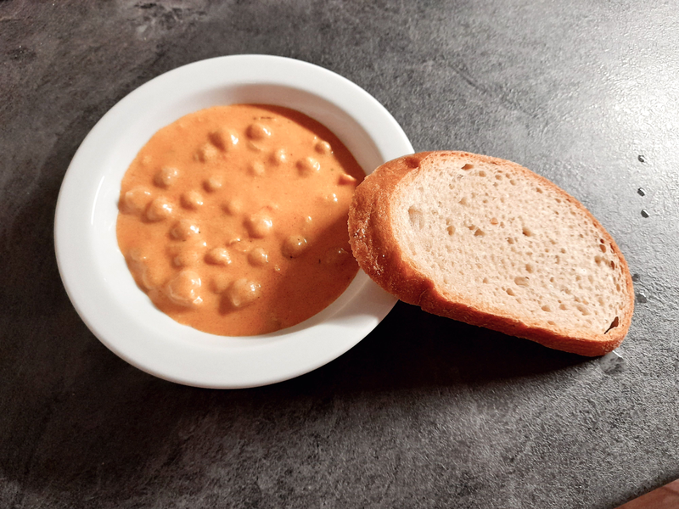

Za recept děkujeme Anežce, Stázičce a Tereze H.

Kroupy s houbami a cizrnou

Ingredience: kroupy, cizrna v sáčku, sušené houby, olej, cibule, koření (sůl, pepř, majoránka, česnek)

Postup: Den předem namočíme kroupy i cizrnu. Druhý den propláchneme a vše dáme vařit (kroupy, cizrna, houby) v jednom hrnci.
Vaříme do změknutí. Mezitím si na oleji osmažíme cibulku do zlatova. Uvařené kroupy, cizrnu a houby scedíme a vyklopíme na cibulku. Dochutíme kořením, osolíme a dvě minuty osmahneme, aby se nám chutě spojily.

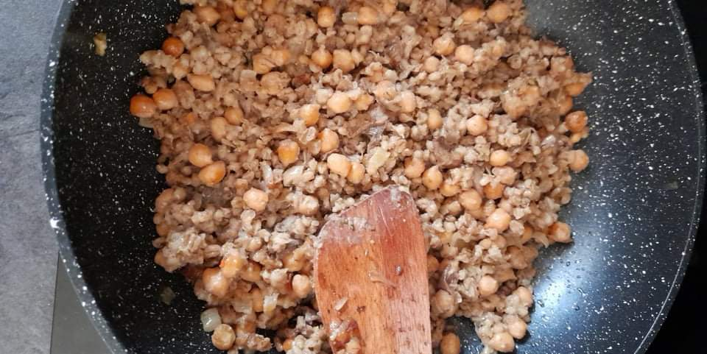

Za recept děkujeme Anežce, Stázičce a Tereze H.

